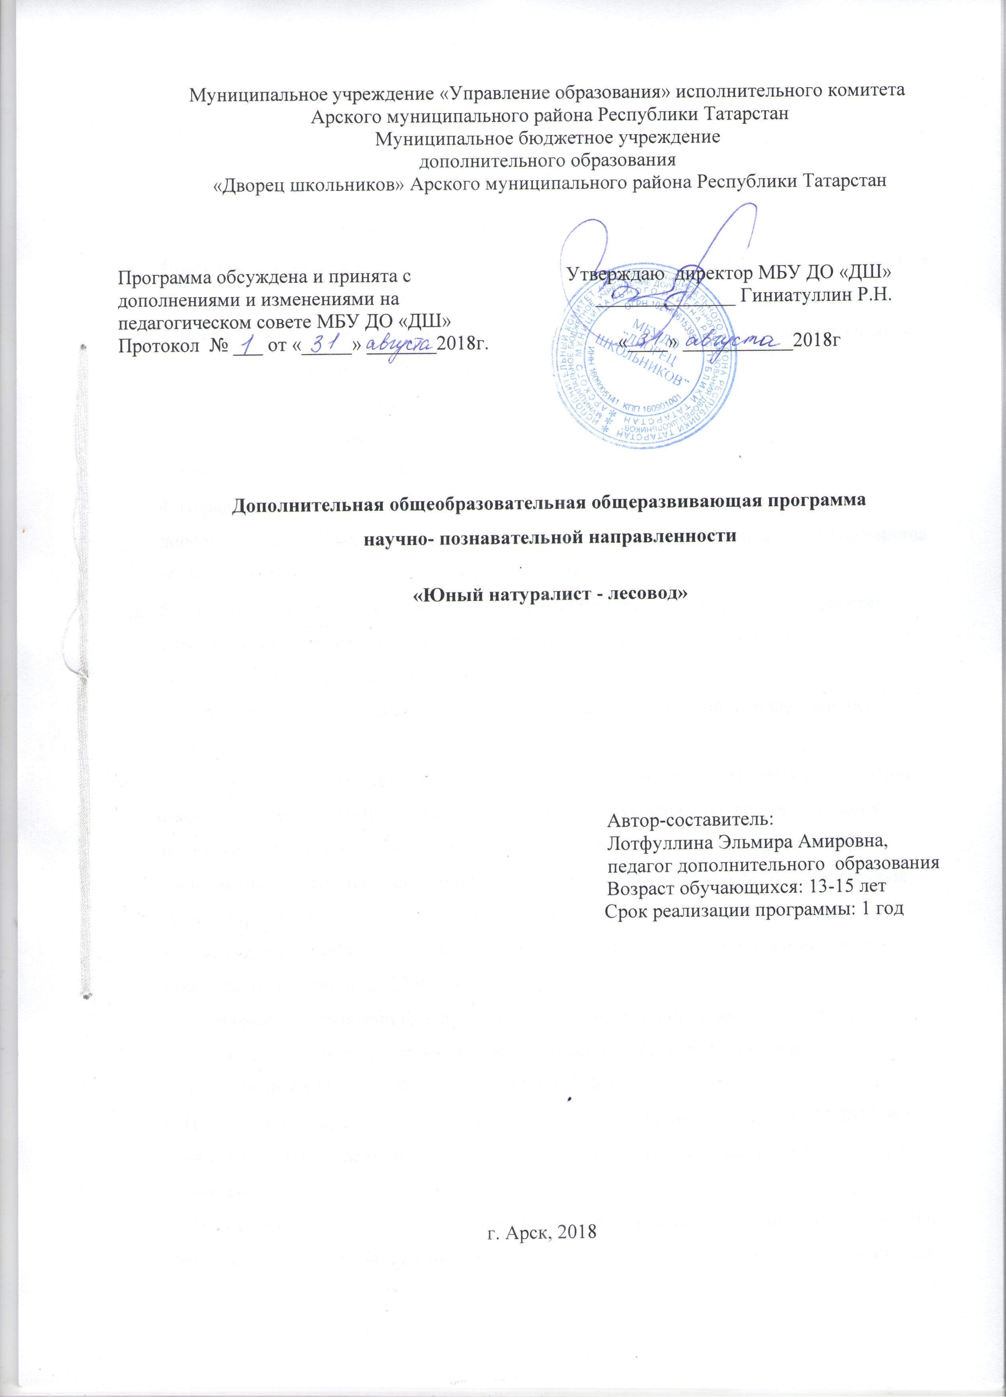

Пояснительная записка к программе «Юный натуралист - лесовод».
Дополнительная общеобразовательная общеразвивающая программа социально-педагогического направления «Юный натуралист - лесовод».
разработана на основе следующих нормативных документов
1. Федеральный закон от 29.12.2012 №273-ФЗ «Об образовании в Российской Федерации» - статья 2 пункты 9, 10, 14; статья 10, пункт 7; статья 12 пункты 1, 2, 4; статья 23 пункты 3, 4; статья 28 пункт 2; статья 48 пункт 1; 75 пункты 1-5; 76
2. Концепция развития дополнительного образования детей (утверждена распоряжением Правительства Российской Федерации от 04.09.2014 №1726-р)
3. План мероприятий на 2015-2020 годы по реализации Концепции развития дополнительного образования детей (утверждён распоряжением Правительства Российской Федерации от 24.04.2015 №729-р)
4. Порядок организации и осуществления образовательной деятельности по дополнительным общеобразовательным программам (утверждён Приказом Министерства образования и науки России от 29.08.2013 №1008)
5. СанПин 2.4.4.3.3172-14 «Санитарно-эпидемиологические требования к устройству, содержанию и организации режима работы образовательных организаций дополнительного образования детей»
(утверждены постановлением Главного санитарного врача Российской Федерации от 04.07.2014 №41)
6. «Об утверждении Общих требований к определению нормативных затрат на оказание государственных (муниципальных) услуг в сфере образования, науки и молодёжной политики, применяемых при расчёте объёма субсидии на финансовое обеспечение выполнения государственного (муниципального) задания на оказание государственных (муниципальных) услуг (выполнения работ) государственным (муниципальным) учреждением» (утверждены пунктом 4.1 приказа Министерства образования и науки Российской Федерации от 22.09.2015 №1040)
7. «О примерных требованиях к программам дополнительного образования детей» (Приложение к письму департамента молодёжной политики, воспитания и социальной поддержки детей МО и Н РФ от 11.12.2006 №06-1844)
8. Письмо Министерства образования и науки Российской Федерации от 14.12.2015 № 09-3564 «О внеурочной деятельности и реализации дополнительных общеобразовательных программ»
9. «Экспертиза программ дополнительного образования детей, внеурочной деятельности и элективных курсов» (приложение к журналу «Внешкольник» - Бюллетень «Региональный опыт развития воспитания и дополнительного образования детей и молодёжи» № 4, 2014 г.)
10. «Методические рекомендации по проектированию дополнительных общеразвивающих программ (включая разноуровневые программы)» (направлены письмом Департамента государственной политики в сфере воспитания детей и молодёжи Министерства образования и науки Российской Федерации от 18.11.2015 № 09-3242)
11. Приказ МО и Н РТ № 1465/14 от 20 марта 2014 г. «Об утверждении Модельного стандарта качества муниципальной услуги по организации предоставления дополнительного образования детей в многопрофильных организациях дополнительного образования в новой реакции»
12. Приказ МОиН РТ № 2529/14 от 6 мая 2014 г. «Об утверждении Модельного стандарта качества муниципальной услуги по организации предоставления дополнительного образования детей в общеобразовательных организациях»
13. Положение об общеобразовательных общеразвивающих программах МБУ ДО «Дворец школьников» от 29.08.2016г.
Актуальность рабочей программы «Юный натуралист-лесовод» заключается в том, что в настоящее время возникает необходимость позаботиться об укреплении связи ребенка с природой. Сейчас дети все больше и больше отдаляются от природы, забывая ее красоту и ценность.
Новизна программы заключается в содержании программы, которая охватывает весьма широкий круг вопросов. При этом человек, природа и общество рассматриваются в их неразрывном единстве.
Особенностью программы «Юный натуралист-лесовод» является комплексный подход, неразрывная связь теории и практики, что, несомненно, повлияет на круг интересов школьников. «Юный натуралист-лесовод» - это программа для школьников, увлечённых единым делом – изучением природы, выращиванием и посадкой лесных растений, охраной лесных участков, оказанием помощи лесничеству в охране и благоустройстве леса. Это так же и способ приобретения знаний по биологии, географии, экологии и многим другим наукам.
Цель рабочей программы «Юный натуралист-лесовод» – формирование экологической культуры обучающихся, расширение и углубление знаний в области ботаники, биологии, геологии и других естественных науках и реализация их творческого потенциала на практике.
Задачи рабочей программы «Юный натуралист-лесовод»:
- дать представление о лесоводстве, как науке о жизни леса и выращивании высококачественной древесины, роли лесного хозяйства в этом;
- воспитывать у обучающихся чувство любви и бережного отношения к лесу, его обитателям, ответственность за их судьбу;
- углубить теоретические знания об окружающем мире, тесных экологических связях в природе, о влиянии хозяйственной деятельности человека на природу и мерах её охраны;
- развивать практические навыки и умения проведения практических и исследовательских работ;
- воспитывать качества рачительного и разумного природопользователя;
- вооружить учащихся трудовыми навыками и умениями выполнения лесохозяйственных и лесовосстановительных работ, предусмотренных трудовым договором, а так же умениями агитационной, пропагандистской деятельности по охране лесных богатств и зеленых насаждений;
- профориентация на профессии лесного профиля.
Возраст детей и продолжительность реализации рабочей программы «Юный натуралист-лесовод»
Рабочая программа эколого-биологической направленности рассчитана на один год обучения. В реализации участвуют обучающиеся 13 – 15 лет.
Организация работы по рабочей программе «Юный натуралист-лесовод»
Основной объем теоретических и практических занятий проводится в аудиторно - лабораторных условиях. Ряд практических работ, выполняется в ходе походов выходного дня и комплексных экскурсий.
В группе занимается 15 человек. Объем часов в год составляет 144. Занятия проводятся 2 раза в неделю по два часа. Сочетается групповая и индивидуальная работа.
Программа включает как теоретические занятия в виде лекций и бесед по основам лесного хозяйства, так и выполнение практических заданий непосредственно на объектах базового лесничества, исследовательскую деятельность. Предусмотрено широкое участие обучающихся в подготовке и проведении массовых праздников: «День работников леса», «День птиц», «Месячник леса», участие в региональных и районных конкурсах школьных лесничеств, в трудовых операциях: «Муравей», «Семена», «Кормушка», «Лесная аптека», «Скворечник», «Посади дерево», «Озеленение» и др.
Программа включает знакомство с направлениями работы местного лесхоза, встречи с тружениками лесной отрасли, со студентами учебных заведений с целью знакомства с профессиями лесного профиля, пропаганды важности и значимости такой деятельности.
К проведению занятий привлекаются специалисты ГКУ «Арское лесничество», которые организуют лесотехническую учебу, работу отрядов школьного лесничества «Лесной дозор» на объектах по сезонам, предлагают тематику исследовательских работ.
В программе предусмотрены примерные варианты практических работ, экскурсии, которые могут быть использоваться выборочно или заменяться другими в соответствии с потребностями обучающихся и лесничества.
Основные формы деятельности
- Лекционные и практические занятия;
- Экскурсионные занятия в полевых условиях;
- Конкурсы, викторины, праздники и другие массовые мероприятия.

Программа построена по принципу сетевой формы реализации образовательной программы. Сторонами образовательного процесса являются:
- - Муниципальное бюджетное образовательное учреждение «Лесхозская СОШ» - совместная реализации согласованной образовательной программы для обучающихся, предоставление материально-технической базы, комплектование групп учащихся.
- -МБУ ДО «Дворец школьников» Арского муниципального района - совместная реализации согласованной образовательной программы для обучающихся, включая реализацию, предоставление материально-технической базы, комплектование групп учащихся.

